**Albion Online**

MMORPG sandbox multiplataforma.

**Contexto**

Albion Online é um MMORPG sandbox multiplataforma ambientado em um mundo aberto de fantasia medieval. O jogo apresenta uma economia controlada pelos jogadores, onde quase todos os itens são criados pelo jogador. Em meio a este mundo aprendi coisas que formaram minhas atitudes profissionais e me auxiliaram em decisões importantes, me ajudou a ter voz ativa e o que considero mais importante que me foi ensinado é a valorização do relacionamento profissional e pessoal, o motivo pelo qual escolhi esse tema foi o fato dele forçar você a trabalhar em equipe de uma forma natural para que você evolua no jogo de forma rápida. Atualmente no mundo existem mais de 140mil jogadores no mundo que jogam Albion online, No brasil são em média cerca de 25mil jogadores ativos.

Oque é MMO = MULTIPLAYER MASSIVO ONLINE, São títulos em que você joga com centenas de pessoas ao mesmo tempo, todas conectadas á internet.

RPG é uma sigla em inglês para role-playing game, um gênero de jogo no qual os jogadores assumem o papel de personagens imaginários, em um mundo fictício.

Um sandbox é estilo de game em que são colocadas apenas limitações mínimas para o personagem.

**Justificativa**

Mostrar como Albion pode ensinar coisas profissionais.

**Objetivos**

O objetivo é apresentar este jogo não só como uma forma de entretenimento, mas também como uma maneira de formar o caráter de uma pessoa, como ajuda o trabalho em equipe em como auxilia em superar as suas próprias dificuldades e controle de gastos e projeção de gastos futuros.

**Escopo**

Site com aba de cadastro e login, uma aba de simulador e outra para explicar sobre o site, para quem for cadastrado no site irá ter conteúdo exclusivo, como uma dashboard mostrando os lucros que outros players possuem plantando trigo.

* Criação da página da web;
* Implementação dashboards;
* Página Web para análise e projeção de lucros;
* Suporte de monitoramento da infraestrutura do site;
* Criação de um Banco de dados para armazenamento das informações;
* Simulador de Lucro no website.

**Requisitos**

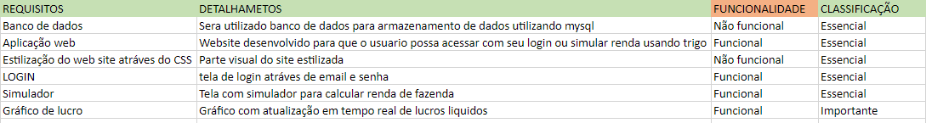

**Premissas**

* Apresentar algo que eu goste e me represente.
* Projeto será feito individual.
* Irá ser usado tudo que foi aprendido ao longo do semestre.
* Será apresentado algo coerente.
* Será dado o motivo da escolha do tema.

**Restrições**

* Será usado o que foi ensinado dentro de Sala de aula.
* Trabalhamos apenas com produtores que estão dentro da lei.
* Não será feito em dupla.
* O projeto será entregue no dia 13/06/2023.